

Škola | ZŠ Třeboň, Sokolská 296, 379 01 Třeboň
Autor | Mgr. Šárka Petříková
Číslo | VY_12_INOVACE_1058
Název | Velkomoravská říše
Téma hodiny | Dávní Slované
Předmět | Vlastivěda
Ročník/y/ | 4.C
Anotace | Materiál osahuje text, který žáky seznámí s nejstaršími dějinami naší země – o Velkomoravské říši. Další úkoly jsou zaměřené na orientaci v textu a kontrolu uvědomělého čtení.
Očekávaný výstup | Žáci si prostudují text, poté jsou schopni samostatně vypracovávat úkoly, které jsou zaměřené na trénink orientace v textu, na kontrolu uvědomělého čtení, a také na procvičení a upevnění znalostí o prvních obyvatelích naší země.  Mezipředmětové vztahy: Český jazyk (tiché a uvědomělé čtení, orientace v textu).
Druh učebního materiálu | Pracovní list

Velkomoravská říše
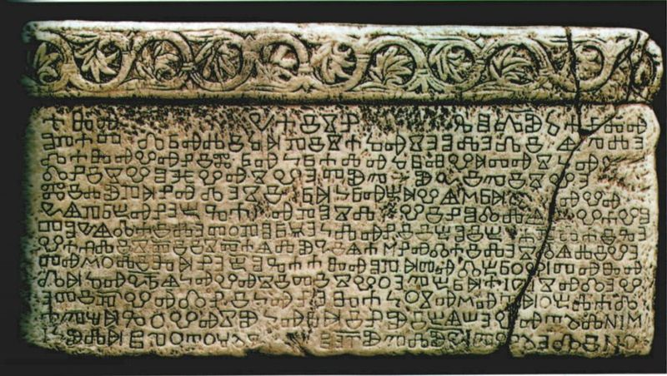
Velká Morava (=Velkomoravská říše) vznikla na začátku 9. století spojením Slovanských národů. Tato říše byla první opravdový stát, který vznikl na území dnešního Maďarka, Slovenska a Česka. Slovanské národy se kvůli ochraně před útočníky spojily a vládla jim knížata z rodu Mojmírovců. Velkomoravská říše byl nejmocnějším státem ve střední Evropě. V této době již obyvatelé naší země nejen zemědělsky hospodařili, ale byli to také zruční řemeslníci. V tehdejších dvorcích a hradištích jsme tak mohli najít nejen bojovníky, ale také výrobce zbraní, kováře, výrobce šperků a hrnčíře. Díky těmto šikovným řemeslníkům se rozvíjel obchod nejen na území Velké Moravy, ale také se sousedními i vzdálenějšími zeměmi.

- Z jakého rodu byla knížata, která vládla Velkomoravské říši?

- V jakém století vznikla Velká Morava?

- Jaké řemeslníky jsme mohli v hradištích a dvorcích najít?

- Proč se Slované sjednotili?

Zdroje:
Archiv autora
www.office.misrosoft.com
http://upload.wikimedia.org/wikipedia/commons/thumb/6/6a/Bascanska_ploca.jpg/800px-Bascanska_ploca.jpg

